Администрация городского округа город Бор
Нижегородской области

ПОСТАНОВЛЕНИЕ

От 28.12.2018 | № 7650

О подготовке проекта планировки и межевания территории, расположенной в районе д. Тушнино (Редькинский сельсовет)
городского округа г. Бор

В соответствии со статьями 8.2, 41-43, 46 Градостроительного кодекса Российской Федерации, в связи с обращением Муниципального казенного учреждения «Борстройзаказчик» администрация городского округа г. Бор постановляет:

1. Разрешить МКУ «Борстройзаказчик» за счет собственных средств подготовку проекта планировки и межевания территории, расположенной в районе д. Тушнино (Редькинский сельсовет) городского округа г. Бор, в соответствии с прилагаемой схемой границ территории для целей строительства распределительных газопроводов высокого и низкого давлений.
2. МКУ «Борстройзаказчик» представить в администрацию городского округа город Бор Нижегородской области проект планировки и межевания территории не позднее одного года со дня издания настоящего постановления.
3. Общему отделу администрации городского округа г. Бор в течении трех дней со дня утверждения настоящего постановления обеспечить его опубликование в порядке, установленном для официального опубликования муниципальных правовых актов, иной официальной информации, на сайте www.borcity.ru и в газете «БОР сегодня».

Глава администрации А.В. Киселев

Н.Н. Жукова,
2-30-69
ПРИЛОЖЕНИЕ
к постановлению администрации
городского округа город Бор
Нижегородской области
От 28.12.2018 № 7650
Схема границ территории
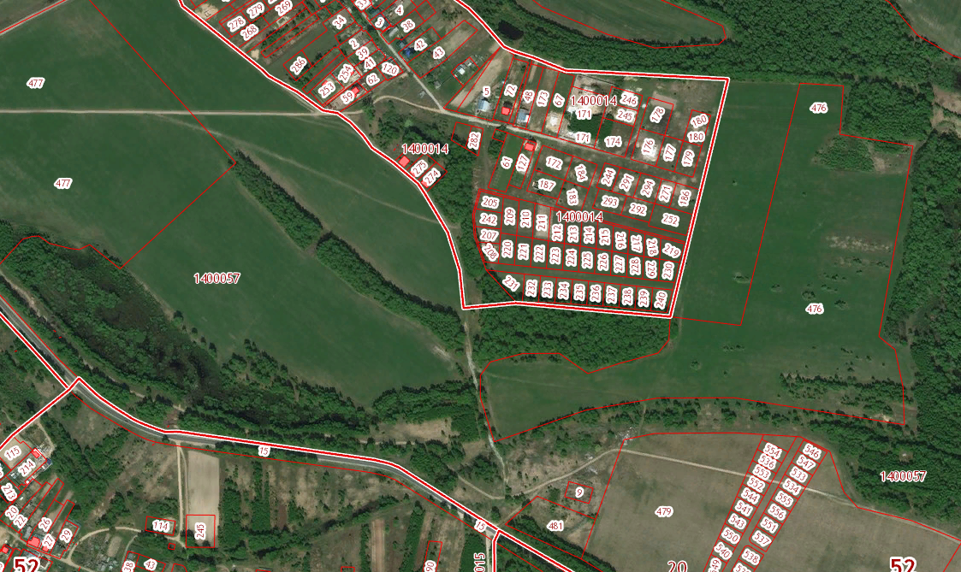

Условные обозначения
- проекта планировки и межевания территории, расположенной в районе д. Тушнино (Редькинский сельсовет) городского округа г. Бор
Заказчик: МКУ «Борстройзаказчик»

